Задание №2 «ФИОЛЕТОВАЯ ЛИЛИЯ ИЗ КАПРОНА»

Прекрасное интерьерное украшение — фиолетовая лилия.

Для ее изготовления понадобится:
- фиолетовый или лиловый капрон;
- проволока в тон;
- зеленая проволока для листьев и стеблей;
- флористический провод;
- нейлоновые нити;
- шаблоны подходящего размера;
- пестик и тычинки;
- флористическая тейп-лента.

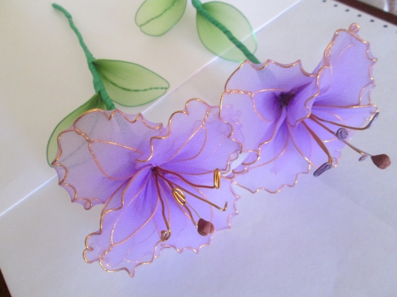

1. Отрезать две части проволоки по 17.5 см. Скрутить их между собой в 4 раза, соединить два свободных края, сформировав лепесток. Оставшиеся длинные концы проволоки намотать на стержень шариковой ручки, чтобы лепестки были волнистыми. Затем обернуть их вокруг шаблона, соединить с первыми двумя краями проволоки. Полученные формы изогнуть руками и обтянуть сиреневым капроном, перевязать нитью. Скрепить лепестки, закрепив в середине цветка тычинки и пестик. Всего для одной лилии понадобится пять лепестков.
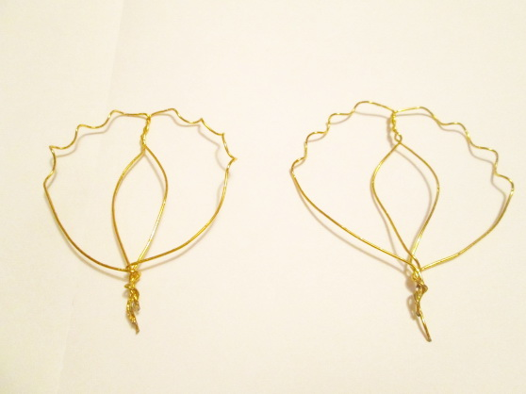

2. Зеленую проволоку согнуть пополам. Одну часть перекрутить между собой, а свободные концы изогнуть по форме листа и соединить со скрученными. На каждую лилию понадобится минимум два листочка. Обтянуть заготовки капроном зеленого цвета, перевязать и скрепить со стеблем. Обернуть лилию флористической лентой, спрятав видимые изъяны.

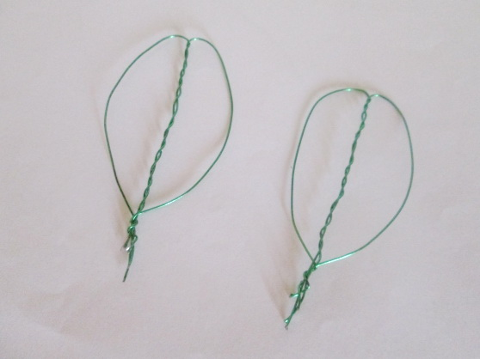

Спасибо за внимание, желаю всем творческого настроения!

